23 de julio de 2019

Doctor
JORGE HUMBERTO MANTILLA SERRANO
Cámara de Representantes
Secretario
Ciudad

ASUNTO: RADICAR EL PROYECTO DE LEY “POR MEDIO DE LA CUAL SE ESTABLECE LA TARIFA DIFERENCIADA PARA EXPEDICIÓN DE LICENCIAS DE CONDUCCIÓN PARA NIVELES 1 Y 2 DEL SISBEN”.

De manera atenta, por medio de la presente me permito radicar el proyecto de la referencia. Lo anterior con el fin de dar el respectivo trámite legislativo. “

Cordialmente,

ANDRÉS DAVID CALLE AGUAS
Representante a la Cámara

PROYECTO DE LEY No. _______ DE 2018

“Por medio de la cual se establece la tarifa diferenciada para expedición de licencias de conducción para niveles 1 y 2 del SISBEN”

El Congreso de la República de Colombia
DECRETA:

Artículo 1°. Objeto. Créase la tarifa diferenciada en la licencia de conducción para ciudadanos que cumplan las condiciones establecidas en la presente ley.

Artículo 2. Tarifa diferenciada. Establézcase un descuento del (50 %) cincuenta por ciento para personas que acrediten pertenecer al SISBEN nivel (1) uno y (2) dos del el costo vigente de la licencia de conducción.

Parágrafo. Para dar cumplimiento a lo establecido en el artículo anterior de la presente ley, se faculta al Presidente de la República y al Ministro de Transporte, para determinar un descuento del (50%) cincuenta por ciento en un plazo de 6 meses a partir de la entrada en vigencia de la presente ley.

Artículo 3. Vigencia y Derogatorias Esta ley rige a partir de su promulgación y deroga todas las normas que le sean contrarias.

ANDRÉS DAVID CALLE AGUAS
Representante a la Cámara

EXPOSICIÓN DE MOTIVOS

Son muchos los colombianos que se encuentran en estrato social uno y dos, es por ello que se justifica que se pueda tener un acceso diferenciado a las licencias de conducción. En la actualidad los precios de éstas son elevados, una persona que desea trabajar por ejemplo en el sector del transporte encuentra un óbice económico difícil de superar.

- Sobre los precios de la licencia de conducción en la actualidad
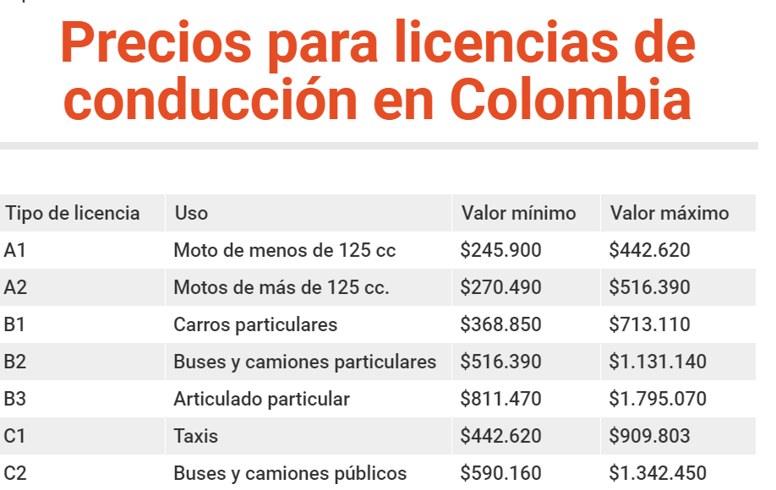
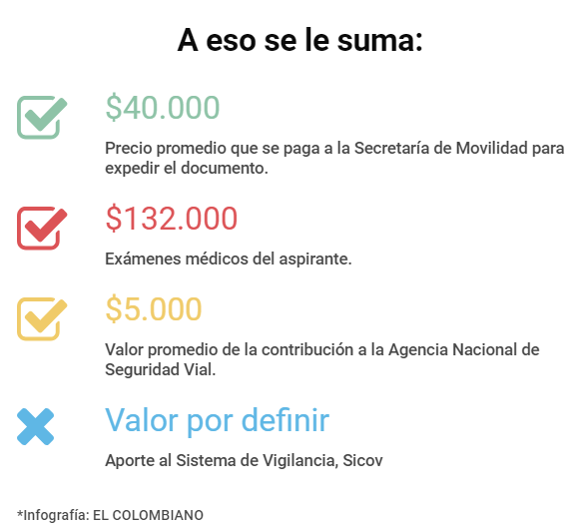Fuente: El Colombiano.

Como se observa en las gráficas son altos los precios estipulados para la licencia, esto si se tiene en cuenta que muchos colombianos de los estratos uno y dos apenas subsisten con menos de un salario mínimo.

Sumado al precio de la licencia está el de los exámenes médicos para expedir la licencia, estos constituyen un requisito ineludible que en últimas aumenta el costo de las licencias.

“Licencias A1 y A2 (motos): entre 6,29 y 8,08 salarios diarios; es decir, entre $154.671 y $198.687 (valor calculado con base al salario mínimo de 2017. Para 2018 deberá hacerse el ajuste).

- Las licencias B1 de carros particulares: el examen costará entre 6,42 y 8.25 salarios diarios que este año equivaldrían a entre $151.867 y $202.857.

- Licencias C1 de taxis: el costo variará entre 6,45 y 8,29 salarios diarios (entre $158.605 y $203.851 calculado con salario de 2017).

- Licencias B2 y C2 (buses y camiones): precio entre 7,27 y 9,31 salarios mínimos diarios (entre $178.769 y $228.932)

- Licencias B3 y C3 (articulados): Entre 8,69 y 110,79 salarios mínimos diarios (entre $213.687 y $265.326 más el aumento del salario para 2018)”. (El Colombiano, 2018)

Las personas que tienen pocos ingresos, dirigen sus recursos a satisfacer las necesidades más básicas, esto lleva a un círculo en el cual la persona no puede capacitarse, no puede invertir en mejorar sus condiciones y aptitudes, la licencia de tránsito sin lugar a duda, habilita a diversos ciudadanos para que puedan acceder a un empleo en el área del transporte.
Hoy en día en otros Estados del mundo se observa que los costos mucho menores.

Las licencias de conducción en el mundo
“En México
Por 1 año: $ 447 pesos mexicanos (71.566 COP aprox)
2 años: $ 599 pesos mexicanos (95.902 COP aprox)
3 años: $ 800 pesos mexicanos (128.083 COP aprox)
4 años: $ 1.064 pesos mexicanos (170.323 COP aprox)
España
Por la licencia se paga una tasa de 2.2 que corresponde a 42,70 euros. (151.648 COP aprox)
Estados Unidos
Licencia de conducir (clase A, B o C)
Menores de 18 años: $ 16 dólares (46.680 COP aprox)
18 a 84 años: $ 25 dólares (77.625 COP Aprox)
85 años o más: $ 9 (27.945 COP aprox)” (Revista Dinero, 2018, conversiones fuera de cita).
No se puede condenar a este segmento poblacional a perpetuar el ciclo de pobreza, es papel del estado tener un enfoque social diferenciado que permita ofrecer una oportunidad de empleo y de mejoría en las condiciones de vida. Muchas veces acceder a una licencia de conducción significa el ahorro de mucho tiempo para una familia entera.
OBJETIVO
Establecer un descuento del (50 %) cincuenta por ciento para personas que acrediten pertenecer al SISBEN nivel (1) uno y (2) dos del el costo vigente de la licencia de conducción.

MARCO CONSTITUCIONAL
En desarrollo de lo dispuesto por el artículo 24 de la Constitución Política, todo colombiano tiene derecho a circular libremente por el territorio nacional, pero está sujeto a la intervención y reglamentación de las autoridades para garantía de la seguridad y comodidad de los habitantes, especialmente de los peatones y de los discapacitados físicos y mentales, para la preservación de un ambiente sano y la protección del uso común del espacio público. Le corresponde al Ministerio de Transporte como autoridad suprema de tránsito definir, orientar, vigilar e inspeccionar la ejecución de la política nacional en materia de tránsito.

JUSTIFICACIÓN JURÍDICA
La Constitución política de Colombia defiende el Estado Social de Derecho, se le deben brindar los medios a la sociedad para que no solo sobreviva, sino que avance en la escala social, esto disminuye la marginación y contribuye a disminuir la brecha social.
“El Estado debe velar por el bienestar de la comunidad en orden a contrarrestar las desigualdades sociales y ofrecer las oportunidades necesarias para desarrollar sus aptitudes y superar los apremios materiales. La finalidad consiste en asegurar a los asociados unas condiciones materiales mínimas de existencia digna, por lo que ha de intervenir con decisión en la sociedad”. (Corte Constitucional, C-209, 2016)
En concordancia, la Función Púbica debe trabajar en mejorar las garantías y promover la protección de los Derechos amparados en los principios y deberes consagrados en la Constitución. En el artículo 13 constitucional se menciona “(…) El Estado promoverá las condiciones para que la igualdad sea real y efectiva y adoptará medidas en favor de grupos discriminados o marginados (…)”. En igual sentido el artículo 366 apunta a la focalización de los esfuerzos públicos para maximizar el impacto social. “hacia los sectores de la población que más lo necesitan con el fin de maximizar su impacto social, (…) es un medio de lucha contra la pobreza y la desigualdad”
IMPACTO FISCAL
Téngase en cuenta la sentencia C-625 de 2010 que sobre el impacto fiscal establece: “En la realidad, aceptar que las condiciones establecidas en el art. 7° de la Ley 819 de 2003 constituyen un requisito de trámite que le incumbe cumplir única y exclusivamente al Congreso reduce desproporcionadamente la capacidad de iniciativa legislativa que reside en el Congreso de la República, con lo cual se vulnera el principio de separación de las Ramas del Poder Público, en la medida en que se lesiona seriamente la autonomía del Legislativo”.
“Precisamente, los obstáculos casi insuperables que se generarían para la actividad legislativa del Congreso de la República conducirían a concederle una forma de poder de veto al Ministro de Hacienda sobre las iniciativas de ley en el Parlamento”
“Es decir, el mencionado artículo debe interpretarse en el sentido de que su fin es obtener que las leyes que se dicten tengan en cuenta las realidades macroeconómicas, pero sin crear barreras insalvables en el ejercicio de la función legislativa ni crear un poder de veto legislativo en cabeza del Ministro de Hacienda” (Subrayado y negrilla fuera de texto).

Cordialmente,

ANDRÉS DAVID CALLE AGUAS
Representante a la Cámara

EL COLOMBIANO, (2018). Recuperado el 05 de septiembre de 2018 en: http://www.finanzaspersonales.co/consumo-inteligente/articulo/licencia-de-conduccion-tarifas-para-sacar-la-licencia-de-conduccion/72725
CORTE CONSTITUCIONAL (2016) C-209 de 2016. M.P. Jorge Iván Palacio.

